Hafnarfjörður, 2. september, 2019

Fjármála- og efnahagsmálaráðuneytið
101 Reykjavík
Sendandi: Dr. Már Wolfgang Mixa, fjármálafræðingur

Efni: Frumvarp til laga um breytingu á lögum um vexti og verðtryggingu, nr. 38/2001

Í lið C.1. í þessum áformum kemur eftirfarandi texti fram:
Veigamestu áhrif þeirra breytinga sem eru lagðar til með frumvarpinu á lántakendur neytendalána og fasteignalána til neytenda felast annars vegar í styttingu hámarkslánstíma nýrra verðtryggðra jafngreiðslulána í 25 ár og hins vegar viðmiðun verðtryggingar á nýjum lánum við vísitölu neysluverðs án húsnæðis (VNVÁH) í stað vísitölu neysluverðs (VNV).
Í framhaldi af ofangreindum texta kemur fram að þetta eigi að stuðla að hraðari eignarmyndun hjá þeim sem taka verðtryggð lán. Slíkt á augljóslega við um lengd lána, því hraðar sem maður greiðir niður lán því hraðari er eignarmyndunin. Hvergi koma hins vegar rök fram um að slíkt eigi við um að slíkt gerist varðandi viðmiðun verðtryggingar enda eru þau ekki til staðar. Þó eru þessi tvö atriði ítrekað samtvinnuð í tengslum við umræðu um hraðari eignarmyndun. Þetta er einfaldlega ekki rétt.
Það er einungis hraðari eignarmyndun af þeirri ákvörðun að takmarka lengd lána á verðtryggðum lánum af því að þau eru greidd hraðar niður. Hið sama á við um óverðtryggð lán. Lántaki slíkra lána greiðir þau bæði niður með afborgunum (sem eru almennt jafnar afborganir en ekki jafngreiðsluafborganir eins og flest verðtryggð lán) auk þeirrar verðbólgu sem fólgin er í nafnvöxtum slíkra lána. Aftur á móti er ekkert sem segir til um það að lán tengd VNVÁH stuðli að hraðari eignarmyndun.
Ég hef ýmislegt við bæði þessi atriði að athuga. Ég byrja viðmið verðtryggðra lána, sem opnar dyrnar á stórkostlegum búsefjum í íslensku þjóðfélagi, aftur.

Breyting á viðmið verðtryggðra lána úr VNV í VNVÁH

Stundum er sagt að góð vísa sé ekki of oft kveðin. Þetta á svo sannarlega við um þetta frumvarp. Í textanum neðar í C.1. kemur fram að:
Þó skal það ítrekað að ef íbúðaverð lækkar þá hækkar VNVÁH yfirleitt meira en VNV og það hefur einkum gerst þegar að kreppir í efnahagslífinu.
Hér er ekki tekið djúpt í árina. Hefði þetta viðmið ríkt árið 2008 þá hefðu enn fleiri, jafnvel miklu fleiri, íslenskar fjölskyldur misst húsnæði sitt.
Áður en ég (ekki í fyrsta sinn og hef ég ekki verið einn um það) vara við þá hættu sem þessi aðgerð felur í sér þá ætla ég að segja þetta: Fjölmargir Íslendingar misstu húsnæði sitt í framhaldi af hruninu af því að verðtryggðu húsnæðislán þeirra hækkuðu á sama tíma og húsnæðisverð lækkaði í virði. Þessi aðgerð gæti virst á yfirborðinu vera skynsöm en ég spyr þó á sama tíma, ef kreppa á sér stað og fólk missir húsnæði sitt á nýjan leik, hver ætlar að bera ábyrgð á því að hafa samþykkt þetta frumvarp?
Neðangreindur texti er tekinn úr umsögn minni varðandi Þingskjali 342 (246. mál) í tengslum við þetta:
Mörg rök er hægt að týna til um að þetta sé slæm tillaga. Eitt af því sem gagnrýnt hefur verið varðandi verðtryggð lán til húsnæðiskaupa er að þau virka eins og afleiða. Verði frumvarpið samþykkt verður enn frekar hægt að gagnrýna verðtryggð lán á þeim forsendum. Ef eitthvað er þá ætti einungis húsnæðisliðurinn að vera sú vísitala sem höfuðstóll lána sé bundinn við.
Verðtryggð húsnæðislán í núverandi mynd lána fyrir kaupum á húsnæði en lánið fylgir almennu verðlagi (VNV). Mikið misvægi getur hins vegar átt sér stað á milli almennu verðlagi og verðlagi húsnæðis. Með því a nota í framtíðinni VNVÁH í stað VNV verður þetta misvægi enn meira.
Að neðan er mynd sem sýnir hver þróuninn var á VNVÁH og VNV árin 2008 til og með 2010. Þessi ár hækkaði VNVÁH rúmlega 7% meira en VNV. Hækkun höfuðstóls verðtryggðra lána íslenskra heimila hefði því orðið sem því nemur hærri en hún var með því að miða við VNVÁH. Fjölskylda með 40 milljón króna lán í ársbyrjun 2008 hefði því vegna þessa eina liðs aukist um það bil 2,8 milljónir meira.
Mynd 1. Þróun VNV og VNVÁH árin 2008 til ársloka 2010
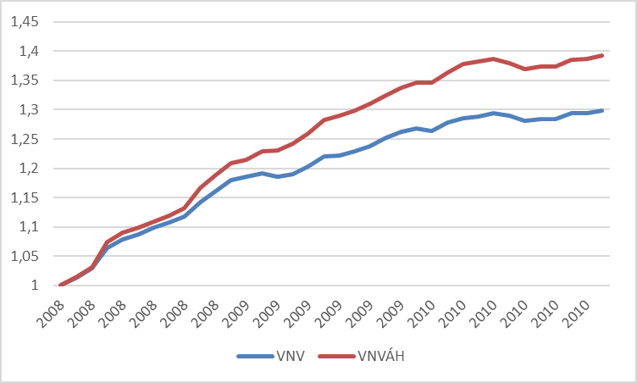
Heimild: Hagstofan
Í núverandi fyrirkomulagi verðtryggðra lána fær fólk lán fyrir húsi en greiðir til baka samkvæmt mælingum á almennum kostnaði fólks til að framfleyta sér. Það í sjálfu sér er ætti ekki að skipta máli en er ókostur þegar að virkilega á reynir. Mynd 2. að neðan ber saman þróun húsnæðisverðs (hér er miðað við húsnæðisverð á höfuðborgarsvæðinu, sem getur sveiflast töluvert öðruvísi en húsnæðisverð utan höfuðborgarsvæðisins) og neysluvísitöluna árin 2009 til ársbyrjunar 2019. Sú þróun sýnir tvær andstæðar sögur.
Mynd 2. Húsnæðisvísitalan og VNV 2009-2018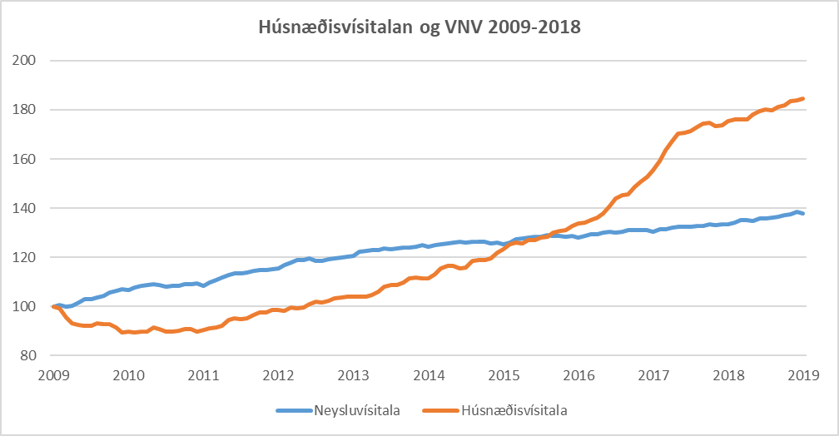
Heimildir: Neysluvísitalan – Hagstofan, Vísitala íbúðaverðs - Þjóðskrá
Sú hrikalega þróun sem hófst árið 2008 með lækkun húsnæðisverðs kom fólki í vandræði út frá tveimur sjónahornum. Í fyrsta lagi féll vísitala íbúðaverðs um það bil 20% frá hæsta punkti til þess lægsta. Samhliða hruninu og veikingu krónunnar þá hækkaði höfuðstóll verðtryggðra lána gífurlega. Fólk sem hafði keypt húsnæði árin áður lenti því í mörgum tilvikum með neikvætt eigið fé í húsnæði sínu einungis vegna þess að neysluvísitalan hækkaði gífurlega vegna falls íslensku krónunnar samhliða því að húsnæðisverð lækkaði. Niðurstaðan var í allt of mörgum tilvikum sú að fólk hreinlega missti húsnæði sitt og margar fjölskyldur í dag eru háðar duttlungum leigumarkaðarins vegna þess og ná aldrei að kaupa aftur húsnæði. Eins og fram kom að ofan þá hefði þessi „skekkja“ orðið enn meiri ef miðað hefði verið við VNVÁH.

1.2 Að horfa í baksýnisspegil er góð skemmtun, en ekki góð fjárfestingarráðgjöf

Í upphaflegu frumvarpi til laga (sjá https://www.althingi.is/altext/148/s/0342.html) varðandi þetta mál kemur eftirfarandi texti fram:
Undanfarin ár hafa verðtryggð lán hækkað mikið vegna áhrifa húsnæðisliðar í neysluvísitölu og mun meira en gerst hefði ef miðað hefði verið við neysluvísitölu án húsnæðisliðar, en hækkun húsnæðisliðar hefur haldið uppi verðbólgu á Íslandi að mestu undanfarin sex ár. Þessi þróun hefur hækkað verðtryggð lán íslenskra heimila um allt að 180 milljarða kr. undanfarin sex ár miðað við að verðtryggð lán heimila nemi um 1.500 milljörðum kr.
Þessi rök hafa heyrst á fleiri stöðum, meðal annars að ekki eigi að miða við húsnæðisvísitöluna. Skoðum þessa þróun síðustu rúmlega tuttugu árin á mynd 3.
Mynd 3. VNVAH og VNV 1998-2019
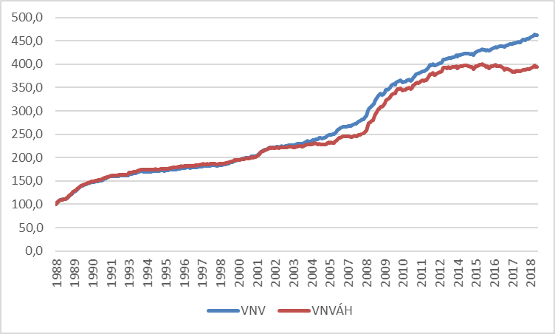
Heimild: Hagstofan
Eins og sést á myndinni að ofan þá hefur þróunin verið sú síðustu árin að VNVÁH hefur hækkað minna en VNV. Munurinn hefur þo að stærstum hluta til átt sér stað síðustu sjö árin, eða hér um bil nákvæmlega sömu ár og vísað er í í frumvarpinu. Hvergi er minnst orði um það að fasteignaverð hafi hækkað óvenjulega mikið síðustu áratugina né að fasteignaverð á Íslandi hafi hækkað einna mest í öllum heiminum síðasta áratuginn.
Auk þess er ekkert sem segir til um að þessi þróun haldi áfram. Húsnæðisverð gæti allt eins hafa náð toppi og verði minni en VNV næstu ár og jafnvel áratugi. Þessi rök eru því jafn haldbær og rökin um að fjárfesta ætti í íslenskum bönkum árin fyrir hrun af því að þeir hefðu hækkað svo mikið í virði árin áður.

1.3 Húsnæðisvísitala
Það liggur beint við að sú vísitala sem höfuðstóll húsnæðislána sé bundin við sé húsnæðisverð.
Með slíku fyrirkomulagi heldur ber lántaki mun takmarkaðri áhættu vegna verðsveiflna. Er það vegna þess að lánið hækkar (eða lækkar) í afar svipuðum takti við undirliggjandi fasteign. Hefði slíkt fyrirkomulag verið við lýði árið 2008 þá hefði höfuðstóll verðtryggðra fasteigna lánað lækkað tæplega 20% í framhaldi af hruninu, þegar að íslensk heimili þurftu mest á því að halda.
Þessi leið dregur einnig úr líkum á því að hækkandi verð fasteigna leiði til enn frekari verðhækkana. Algengt var að fólki fannst sem það væri að missa af einhverri lest þegar að fasteignaverð rauk uppárin 2004-2006, enda auðveld eignamyndun allsráðandi hjá þeim sem áttu fasteign. Þessi þróun ríkti raunar einnig á síðasta ári. Ef hlutfall eigin fjár í húsnæði breytist lítt við hækkandi húsnæðisverði þá minnkar hvatinn hjá fólki að „stökkva“ á fasteign í þeirri trú að það sé verið að missa af einhverri lest.

2. Breyting á viðmið verðtryggðra lána úr VNV í VNVÁH

Hér sveiflast ég örlítið á milli kosta og galla þess að stytta lánstíma lána. Í grein sem ég skrifaði árið 2010 - http://www.vb.is/frettir/segir-skynsamlegt-a-stytta-lanstima-husnislana/58898/ - benti ég á að verð væri að „leigja“ pening í svo langan tíma með 40 ára verðtryggðum lánum. Það eru, hins vegar, tilfelli þar sem að fólk vill einfaldlega ekki greiða niður lán svo fljótt. Því til viðbótar getur fólk ekki fengið greiðslumat á mörgum lánum sem eru einungis til 25 ára í stað 40 ára. Það er líka hægt að velta því fyrir sér hvað það þýði að vera fjárráða ef fólk sem fellur ekki undir þá ótal mörgu undantekningum megi ekki taka 40 ára lán. Séu slík lán í boði þá ætti þá að skilgreina þau sem leigulán en ekki hefðbundin lán þar sem að höfuðstóll lána sé greiddur smám saman niður eins og ég fjallaði nýverið um - https://www.mbl.is/vidskipti/pistlar/marmixa/2217211/ - en í þessari grein kemur fram að:
Að leigja eða eiga
Það gefur auga leið að fólk getur með verðtryggðum lánum átt stærra húsnæði vegna þess að greiðslubyrði slíkra lána er miklu lægri. Fórnarkostnaðurinn er að fólk er að greiða leigu í formi vaxtakostnaðar lengur fyrir þann hluta húsnæðisins sem það tók lán fyrir.
Fyrir marga er þetta einfalt val. Hægt er að eiga betra húsnæði en ella með verðtryggðum lánum en þau eru greidd hægt niður. Verðtryggð lán gerir mörgum það kleift að eiga betra húsnæði, eða í sumum tilvikum hreinlega að eiga húsnæði yfir höfuð. Sé vilji fyrir því að mynda hratt eignarhluta í húsnæði þá þarf að lifa í minna húsnæði í dágóðan tíma til að hægt sé að standa undir greiðslubyrðinni….
… Það felst mikil þversögn í því þegar stjórnmálamenn tala um að efla leigumarkaðinn en skammast út í verðtryggð lán á sama tíma. Með því að líta á vaxtakostnað sem leigugjald þá sést að verðtryggð lán eru ekki ósvipuð því að vera í leiguhúsnæði. Aðal munurinn er sá að í „eigin“ húsnæði getur leigusali til dæmis ekki hent þér út á góðum airbnb tímum eða vegna annarra ástæðna. Þú ræður yfir húsnæðinu, þrátt fyrir að þú sért hér um bil að leigja hluta þess með löngum verðtryggðum lánum.
Auk þess er fólk sem leigir ekki að eignast neitt í húsnæði sínu. Leigukostnaður er það eina sem það greiðir. Þetta er nánast hið sama og kostnaður verðtryggðra lána nema hvað það heitir leiga ef maður á ekki húsnæðið en vaxtakostnaður ef maður á það. Þó svo að eignarmyndun sé afar hæg fyrstu árin með verðtryggð lán þá er þó einhver eignarmyndun að eiga sér stað. Sé fólk í húsnæðinu lengur en 10 ár þá fer eignamyndun smám saman að verða hraðari.
Þar sem að núverandi tillögur stuðla að því að fólki gefist kostur á hraðari eignarmyndun með notkun séreignarsparnaðar þá er hægt að koma með rök um að þetta sé ekki það stór mínus. Á móti kemur að stór hluti fólks á miðjum aldri hefur litla sem enga þörf á því að greiða niður lán sín það hratt. Þetta á sérstaklega við um fólk sem búið er að minnka við sig í fermetrum talið og á ef til vill 70-80% í húsnæðinu og er einfaldlega sátt við að greiða fyrst og fremst „leigugjald“ fyrir þann hluta húsnæðisins sem það á ekki.
Þessi takmörkun á lengd lán er því ekki sú einfalda lausn á því að fólk eignist hlut í húsnæði sínu. Hugsanlegur millivegur í þessu væri að það væri hámarks prósenta sem fólk megi fjármagna sig með 40 ára verðtryggðum lánum. Væri til dæmis 40% af kaupum fólks í húsnæði fjármögnuð með slíkum lánum þá væri sá hluti skilgreindur sem leigulán. Þannig væri það ljóst að 40% af húsnæðinu væri afar seint greiddur niður og ætti því að skilgreinast sem leigulán. Lántaki ætti með öðrum orðum ekki að vera í vafa um það að 40% húsnæðisins væri í raun í leigu þó svo að greitt væri einhver prósenta af láninu (um það bil 2% á ári fyrstu 10 árin).

